附件3

“跨省通办”业务受理回执

：
您向我中心提出的《跨省通办业务办理申请表》已收悉。我中心将在五个工作日内（遇法定节假日顺延），通过您的预留手机号或者邮寄材料方式通知您办理结果，请您确认手机号正确并保持手机畅通。

年 月 日

（中心、管理部业务审核章或公章）

七、住房公积金对冲还贷（逐月冲还贷/一次性冲还贷）
实现方式：全流程网上办理（微信公众号、网上服务大厅个人版）
微信公众号：

逐月冲还贷个人微信公众号签约步骤：
（一）打开公众号，通过“公积金查询/办理”进入公积金信息首页。
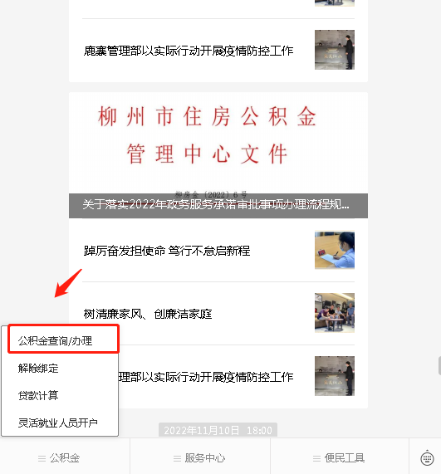

（二）进入个人首页后，点击“公积金逐月冲还贷”进入贷款信息界面。
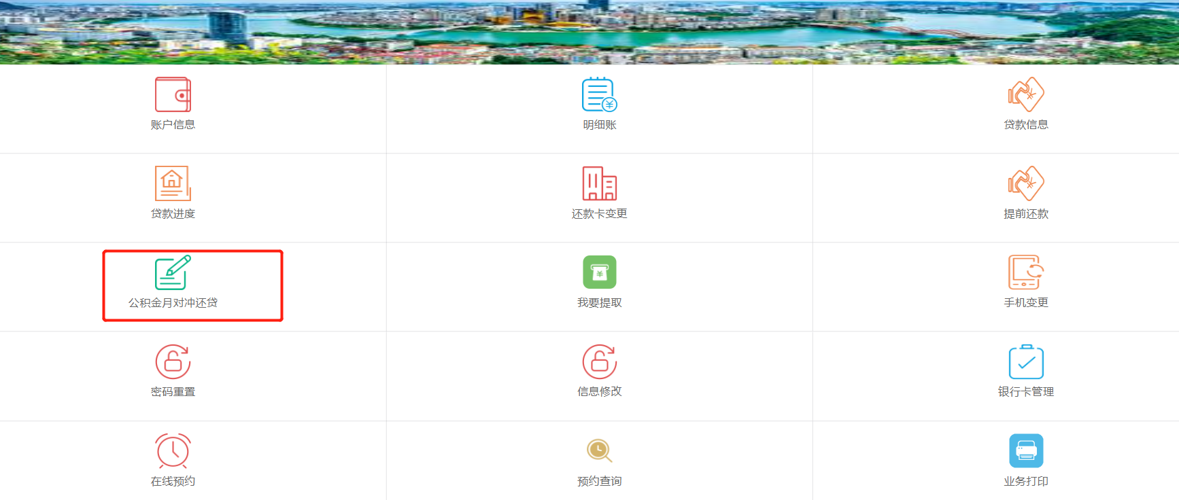
（三）核对贷款信息无误后，点击“下一步”弹出冲还贷协议信息。
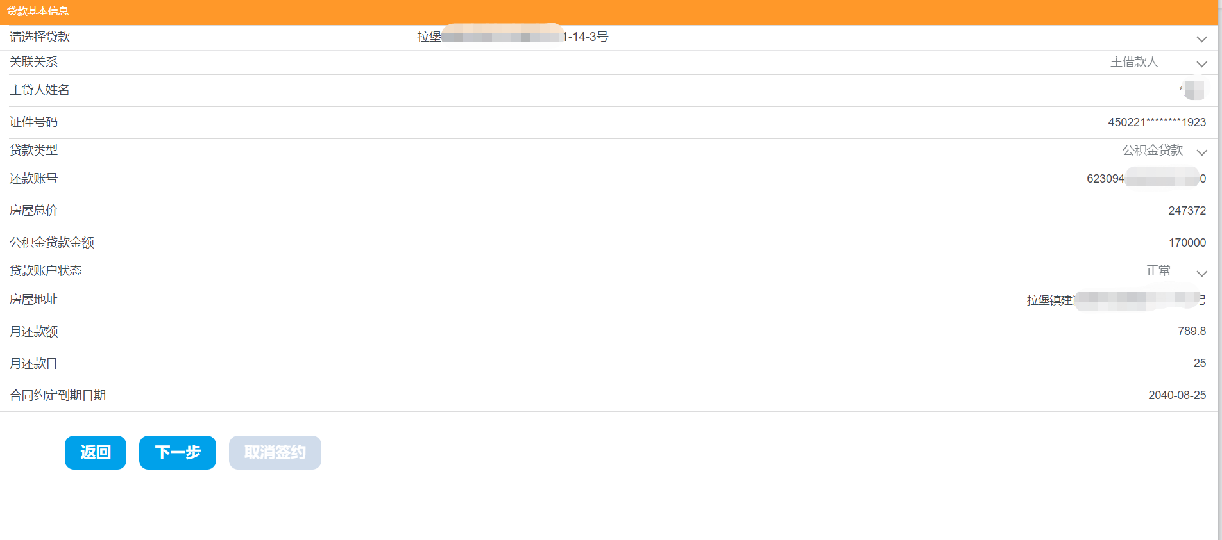
（四）认真阅读冲还贷协议内容，点击同意则进入签约界面。
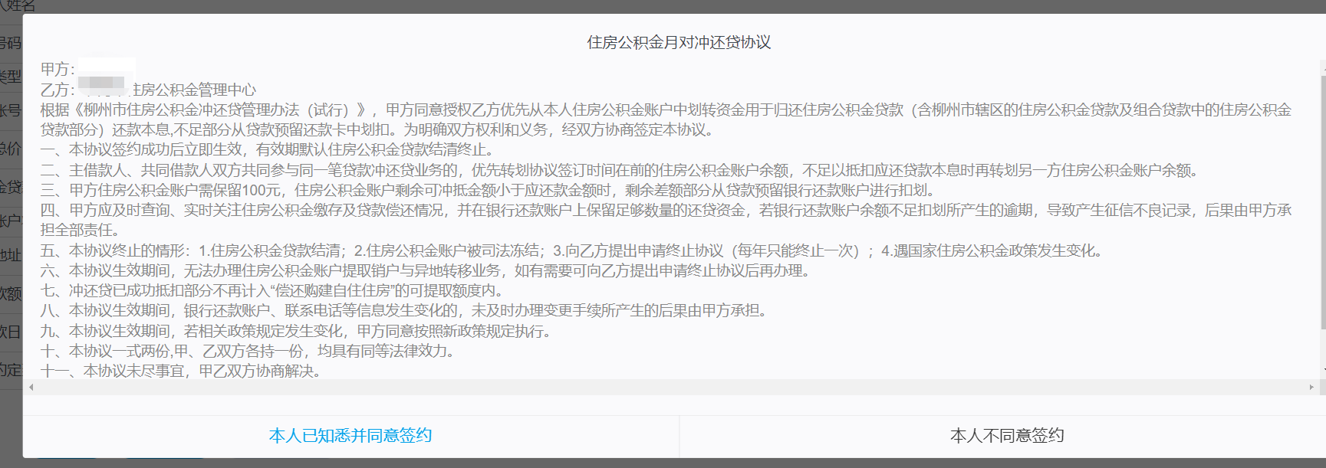

（五）点击“签约”，系统自动验证是否符合条件，提交办结即签约成功。
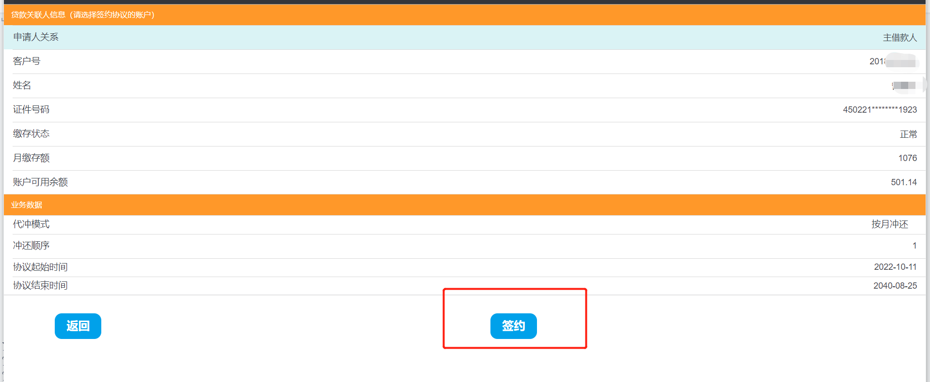

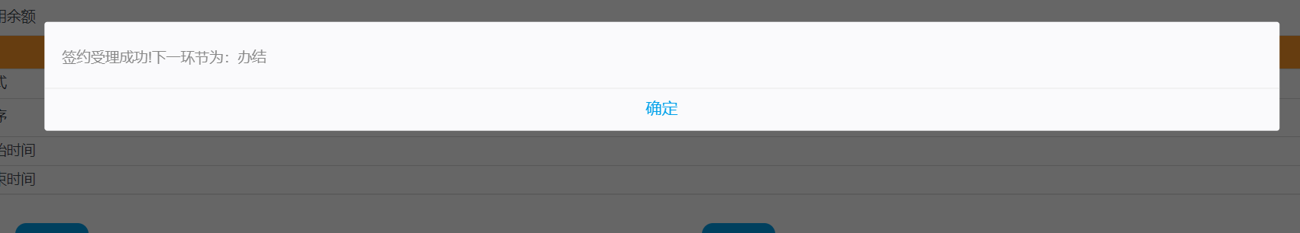

逐月冲还贷个人微信公众号解约步骤：
（一）点击“公积金逐月冲还贷”进入贷款信息界面。

（二）点击“取消签约”，弹出确认框，确认则进入到办理界面。
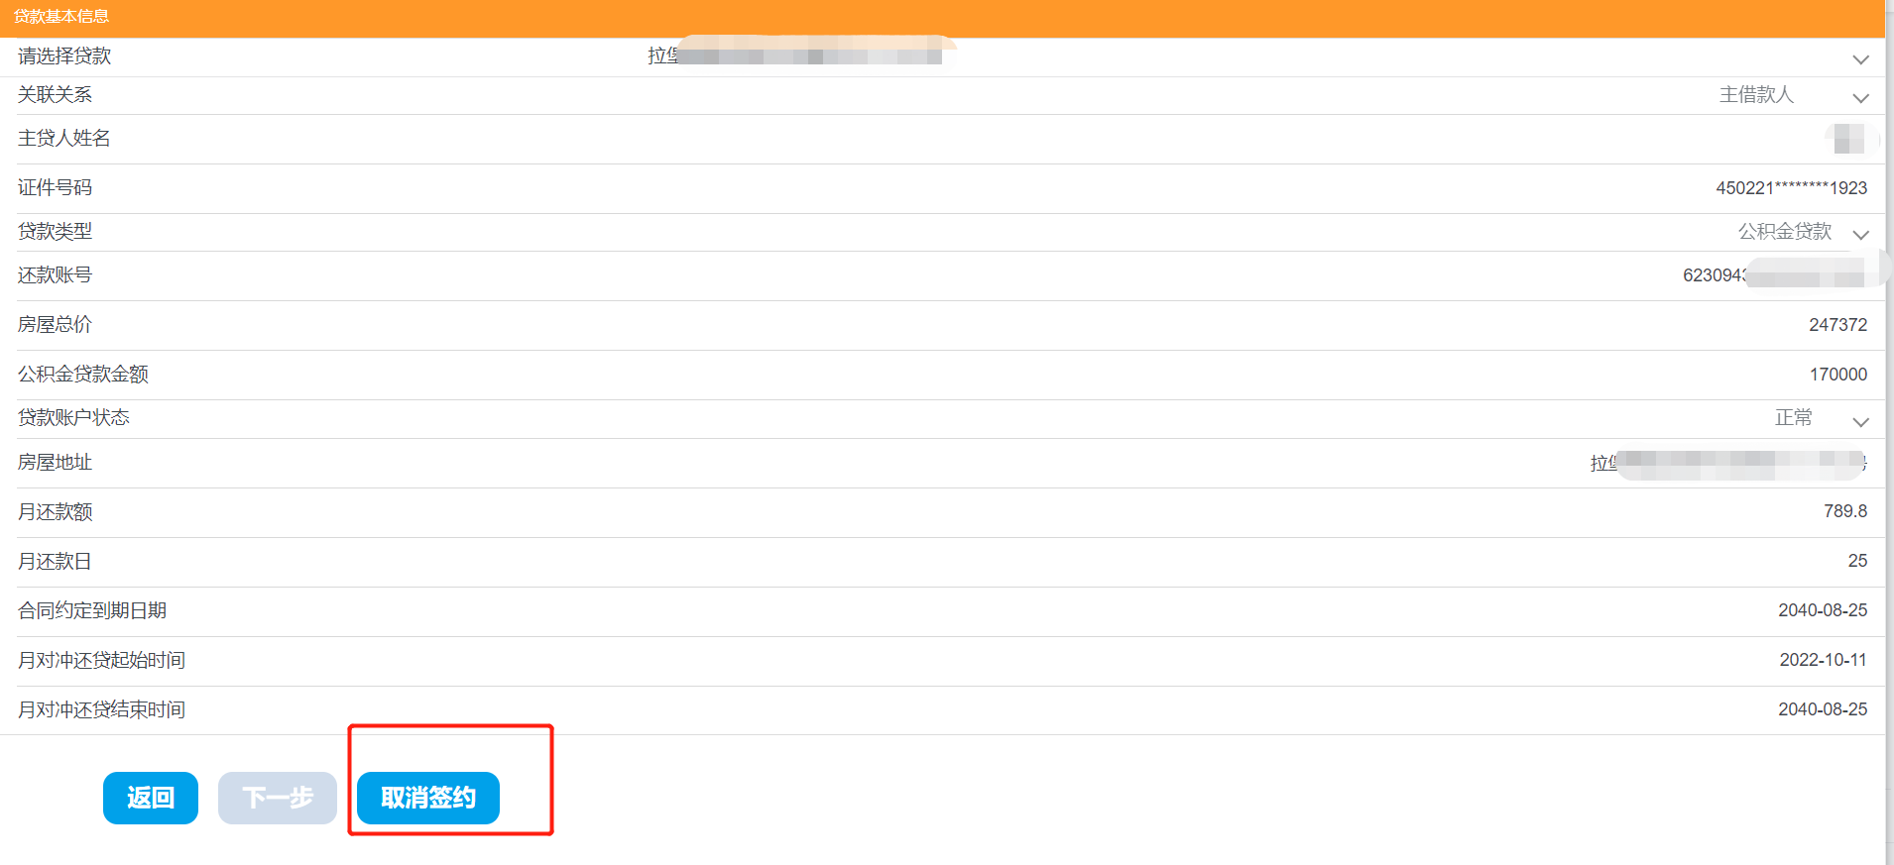
（三）点击“解约”按钮，解约成功自动返回首页。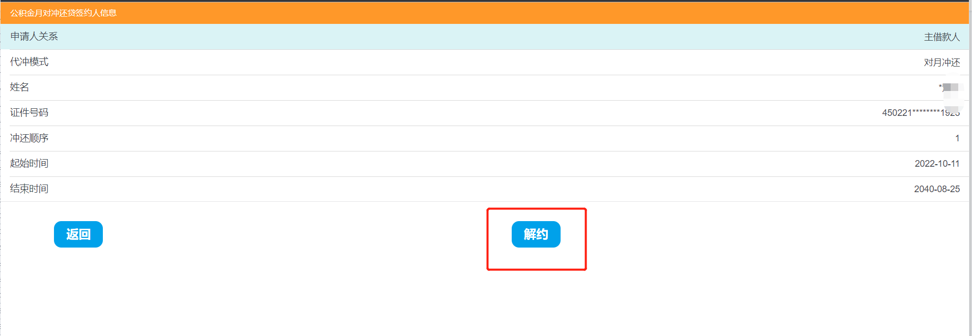

网上服务大厅个人版：

逐月冲还贷个人网厅签约步骤：
（一）登陆PC端柳州市住房公积金管理中心网上服务大厅,选择个人用户
http://wt.zfgjj.liuzhou.gov.cn/lznt/login.do
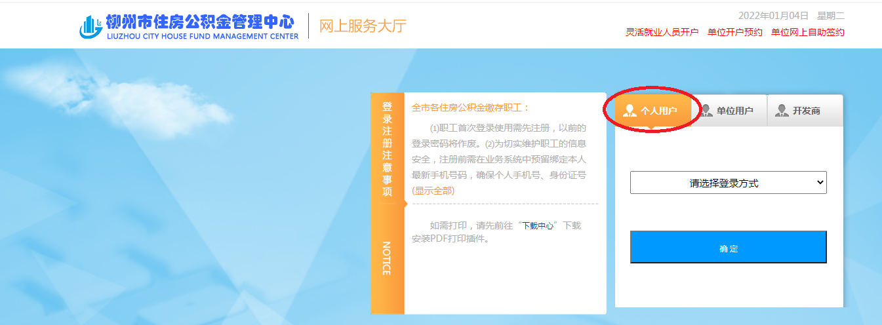

（二）登录个人网厅首页，点击“公积金逐月冲还贷”进入住房公积金贷款列表。
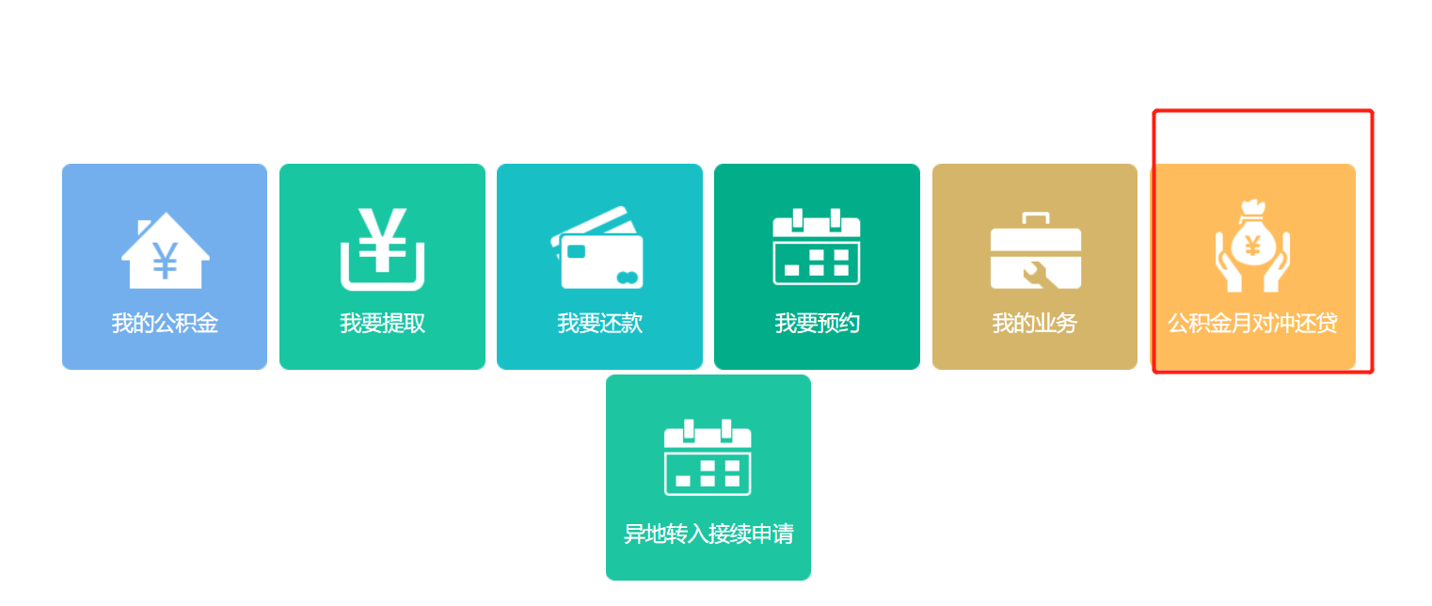
（三）选中对应的贷款信息，点击“下一步”弹出冲还贷协议信息。
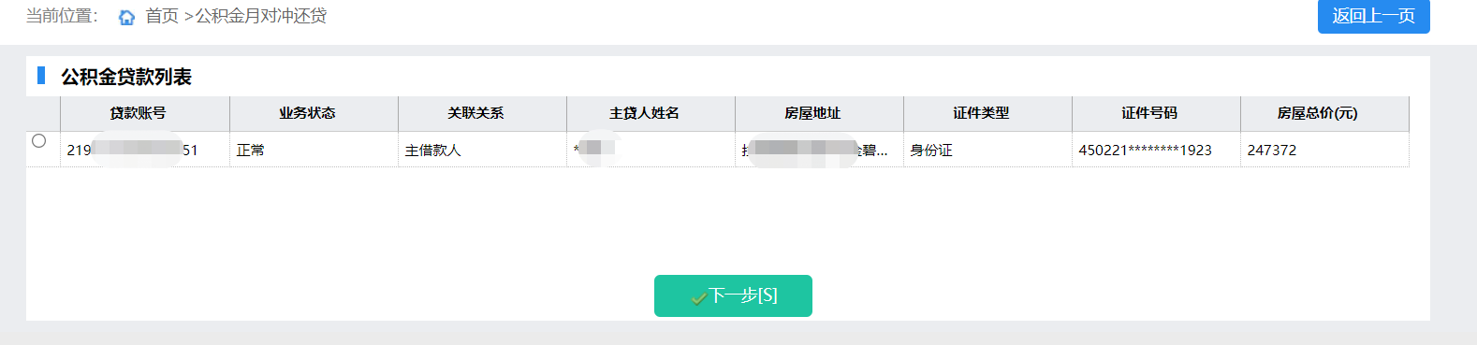
（四）认真阅读冲还贷协议内容，点击同意则进入签约界面。
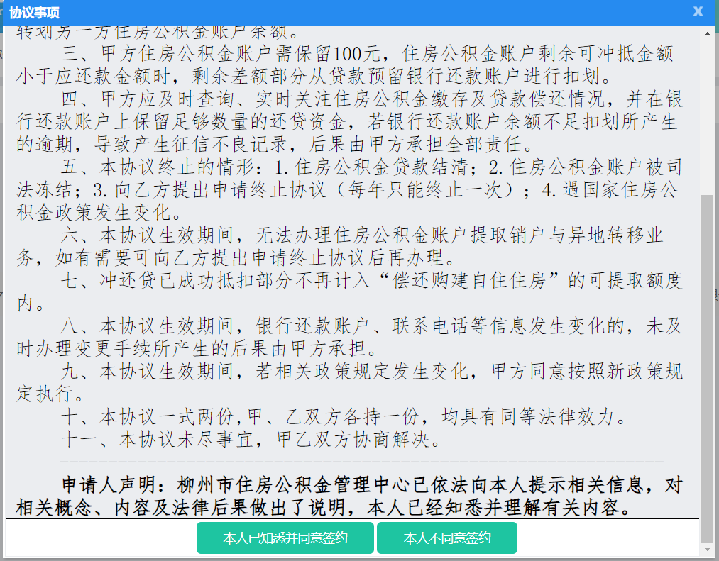
（五）选择申请人对应的公积金账户信息，点击新增信息“+”、“保存”至冲还贷业务数据列表。

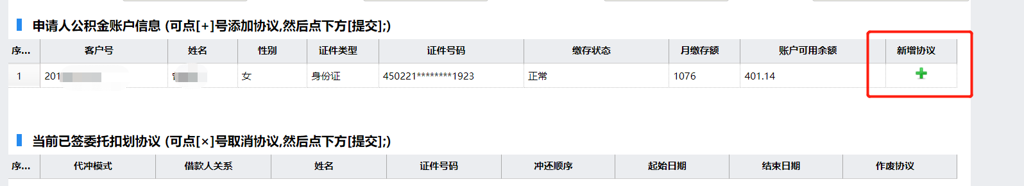

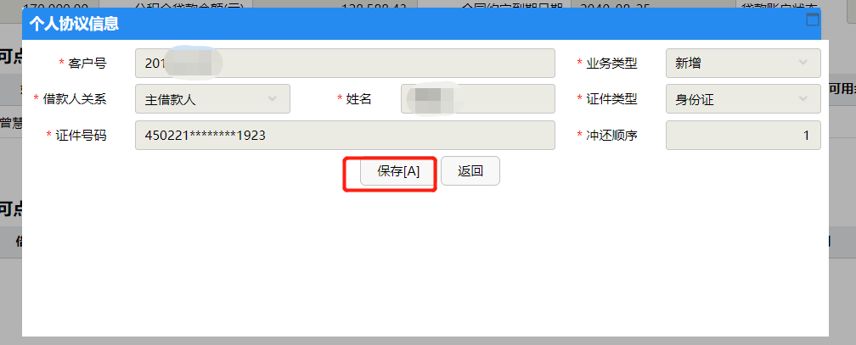
六、点击提交，系统自动验证是否符合条件，办结即签约成功。
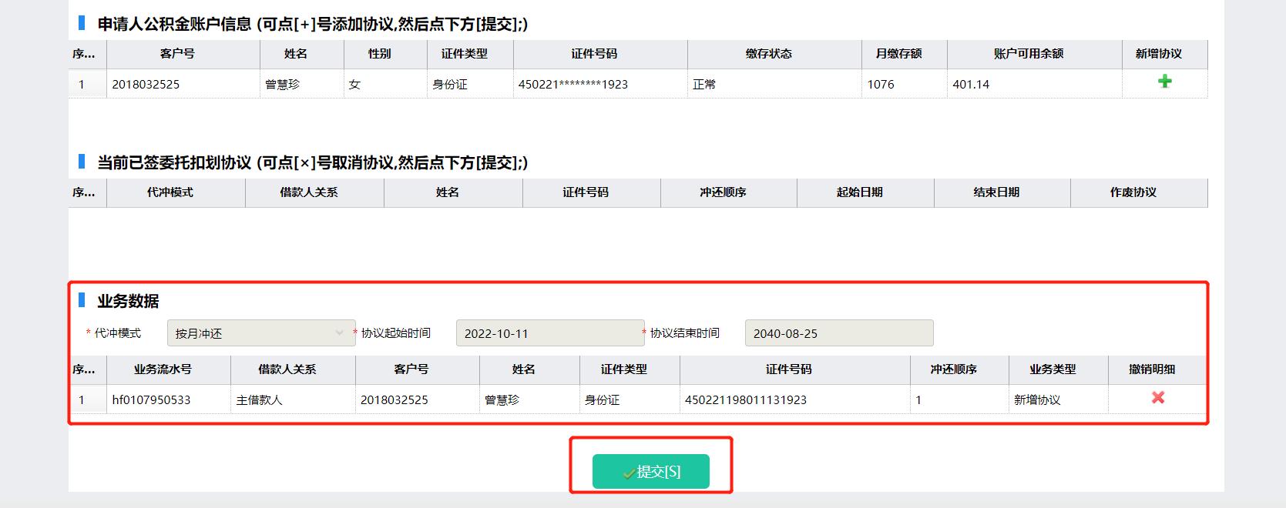

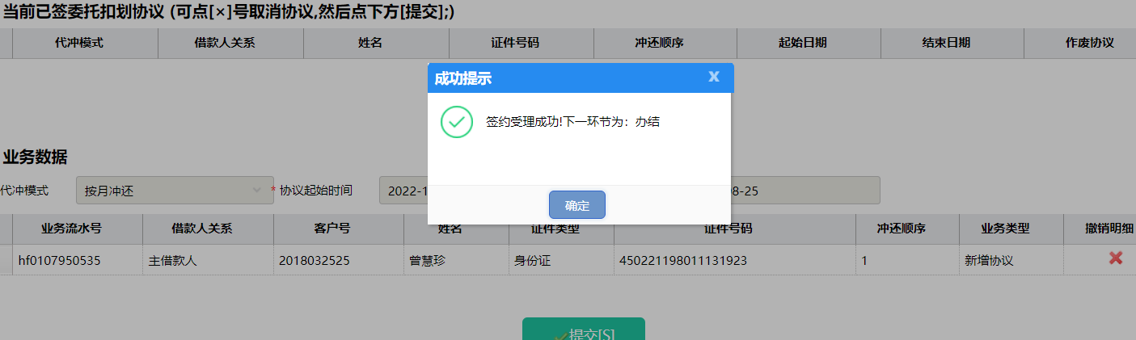

逐月冲还贷个人网厅解约步骤：
（一）登录个人网厅首页，点击“公积金逐月冲还贷”进入住房公积金贷款列表。
（二）选中对应的贷款信息，点击“下一步”弹出冲还贷协议信息。
（三）认真阅读冲还贷协议内容，点击同意则进入签约界面。

（四）选择申请人对应的公积金账户信息，点击作废协议“×”保存至冲还贷业务数据列表。
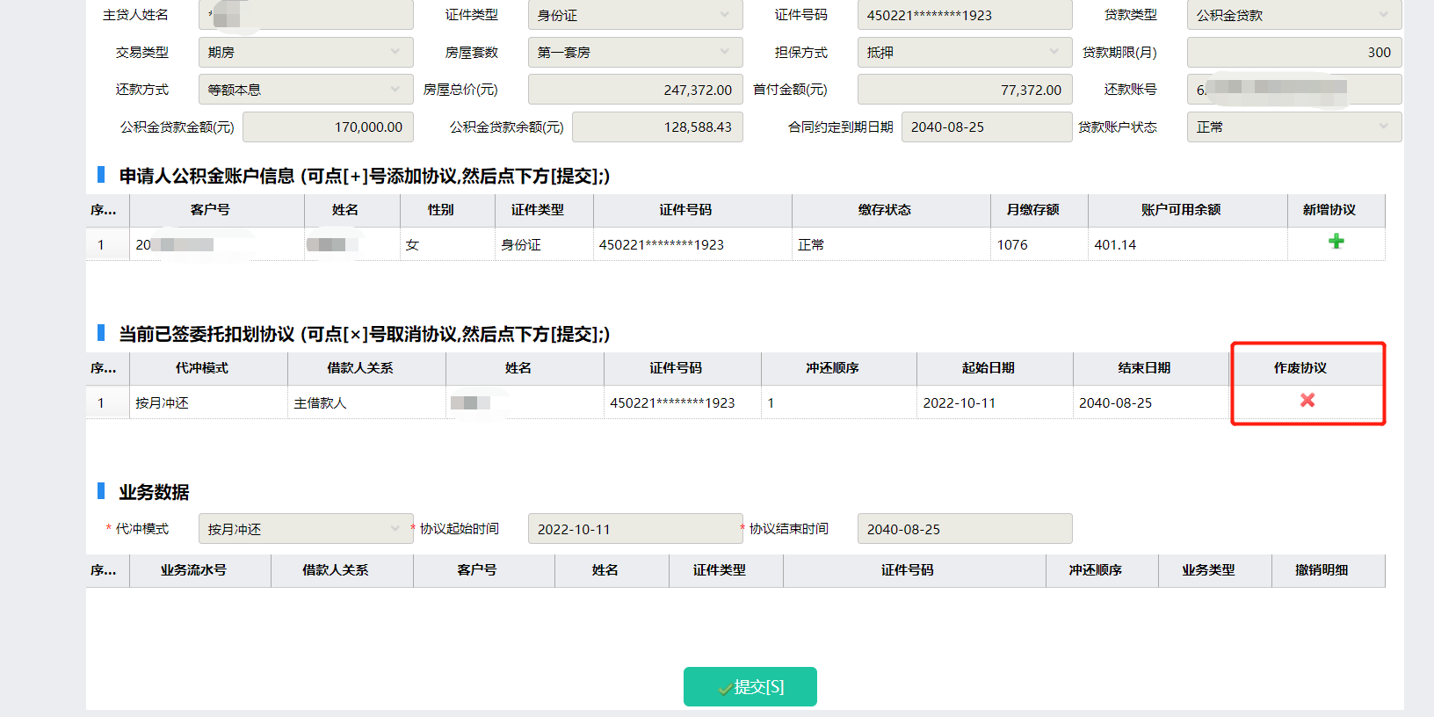

（五）点击“作废协议”，确认后进入业务数据列表，提交后解约生效。
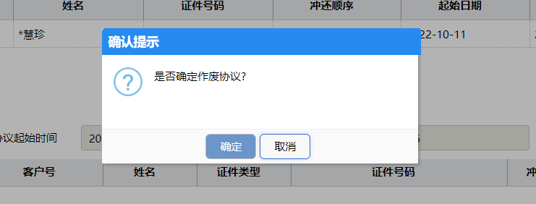
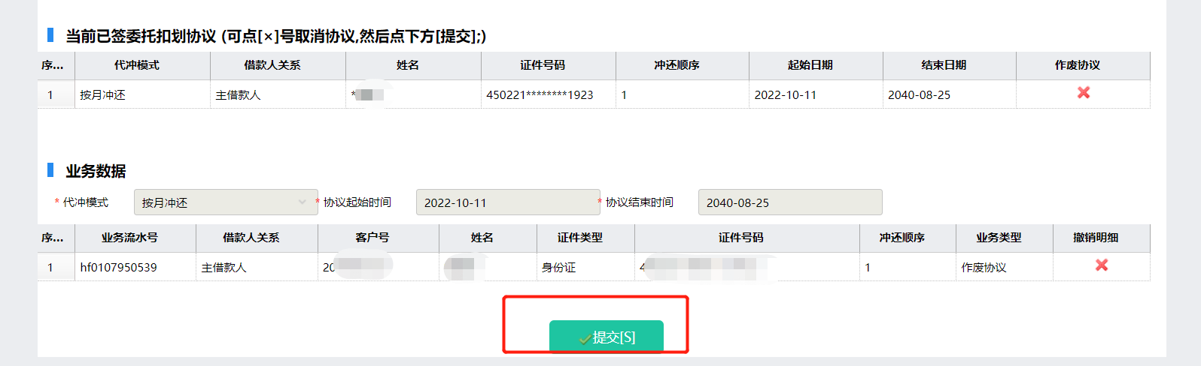

一次性冲还贷微信公众号办理步骤：
（一）个人首页，打开公众号，点击“提前还款”进入贷款信息界面。
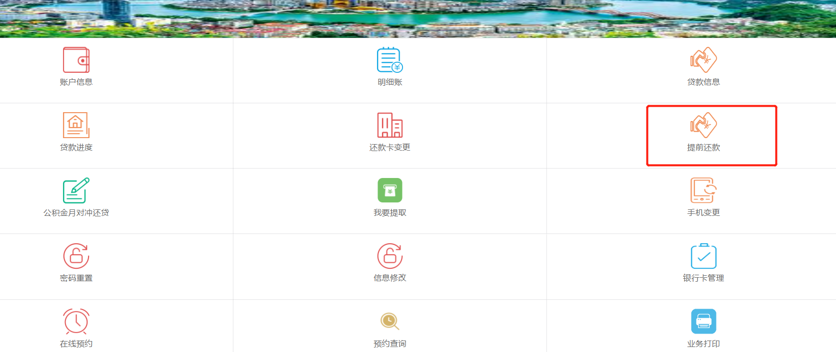

（二）点击提前还款，进入到办理界面，还款途径选择“公积金冲还贷”。
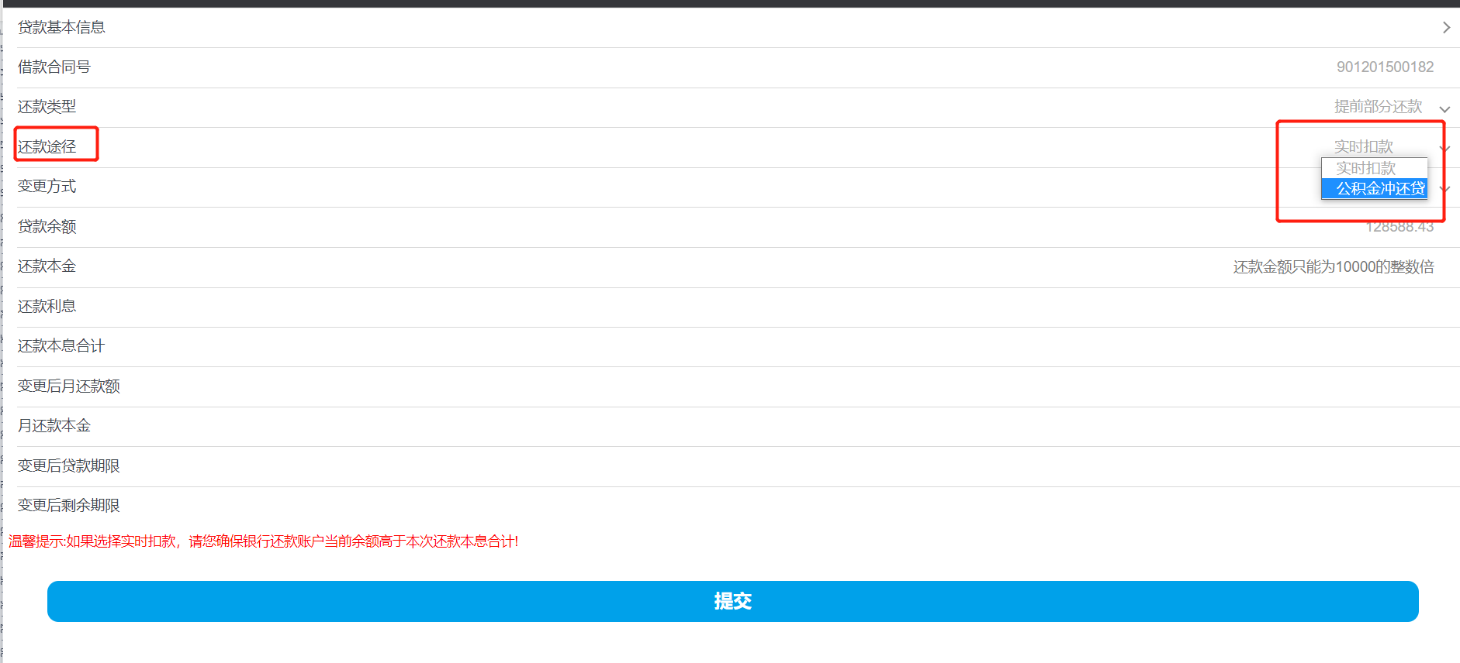
（三）若办理提前部分还款，“还款本金”需填入所需偿还的本金金额，系统自动计算还款利息和本息合计，提交成功即业务办结。

一次性冲还贷网厅办理步骤：
（一）登录个人网厅首页，点击“我要还款”进入住房公积金贷款列表。
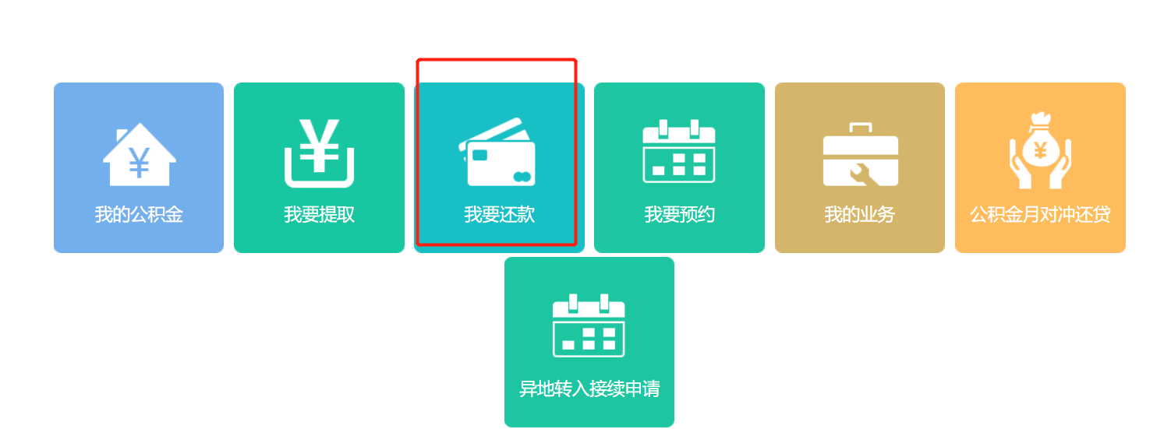
（二）选择所需办理的还款类型，缴款方式一项选择“公积金冲还贷”

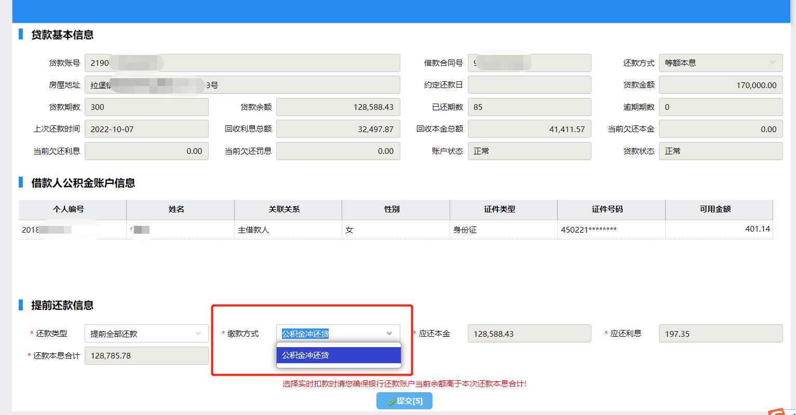

（三）若办理提前部分还款，“应还本金”需填入所需偿还的本金金额，系统自动计算应还利息和本息合计。
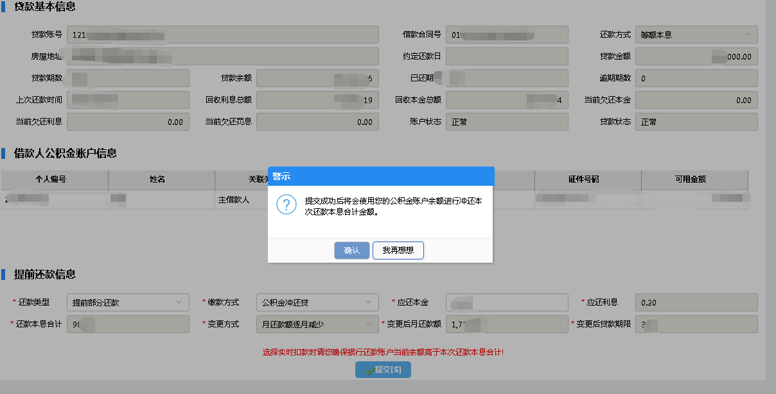

（四）还款信息确认无误后提交成功即业务办理完毕。
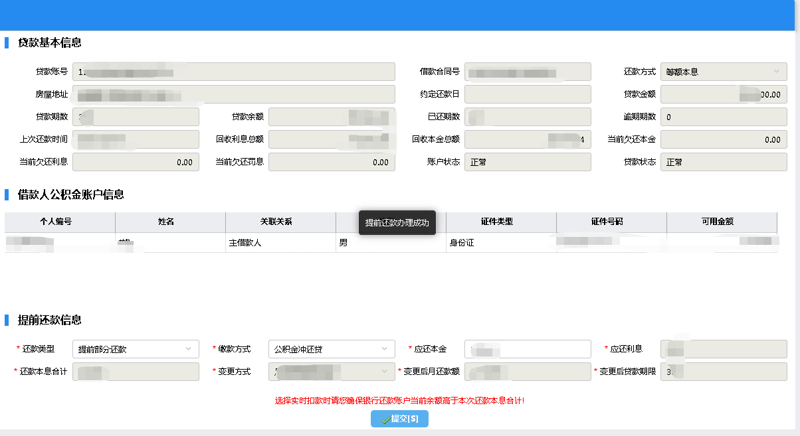

八、住房公积金提前退休提取
网上服务大厅个人版：
（一）登陆PC端柳州市住房公积金管理中心网上服务大厅,选择个人用户
http://wt.zfgjj.liuzhou.gov.cn/lznt/login.do
点击“我要提取”
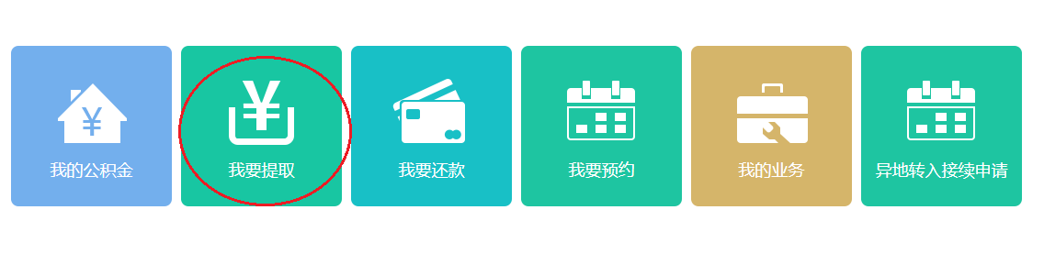

（二）选择“退休提取”，点击“下一步”
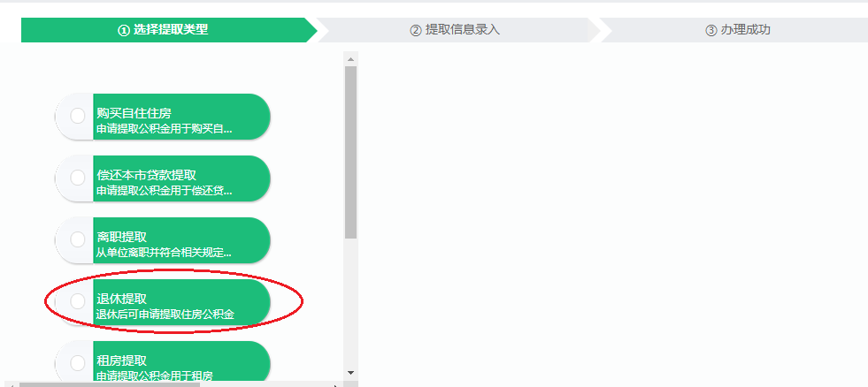

手机移动端：
（一）登录柳州市住房公积金管理中心微信公众号或同名手机APP，选择“公积金”。
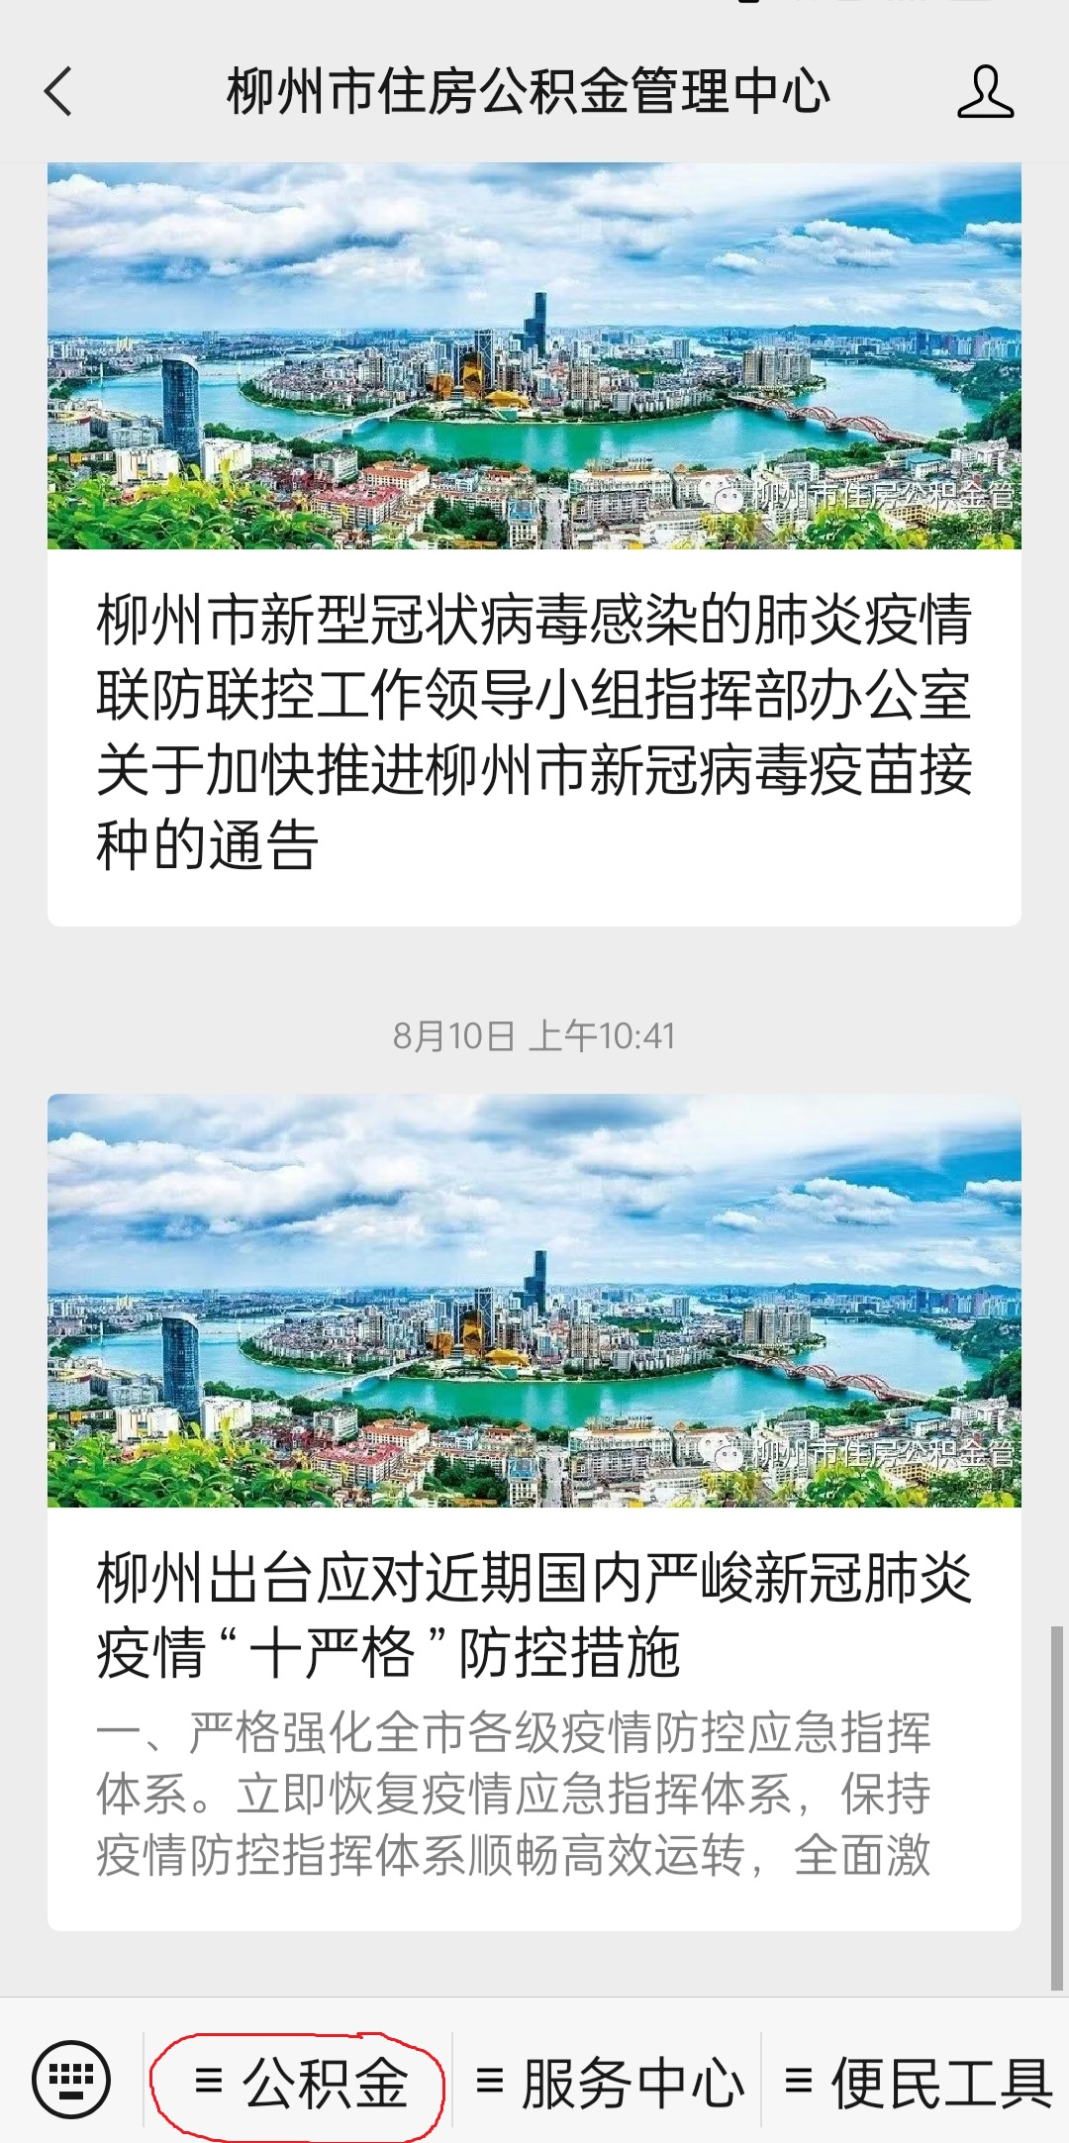
（二）点击“公积金查询/办理”，进入个人业务查询界面，选择“我要提取”。

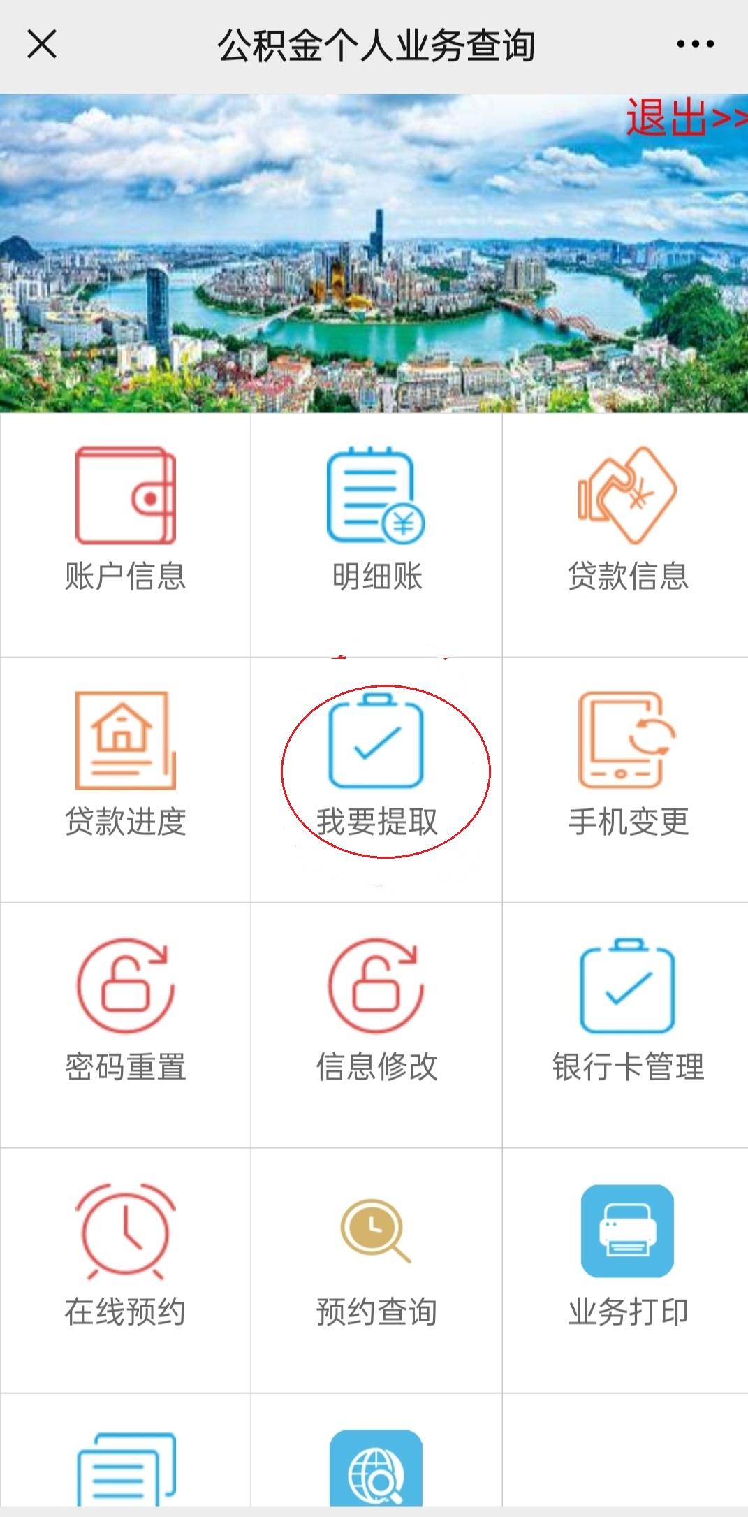
（三）进入人脸识别界面，完成人脸识别 ，进入个人提取业务界面，选择“退休提取”。
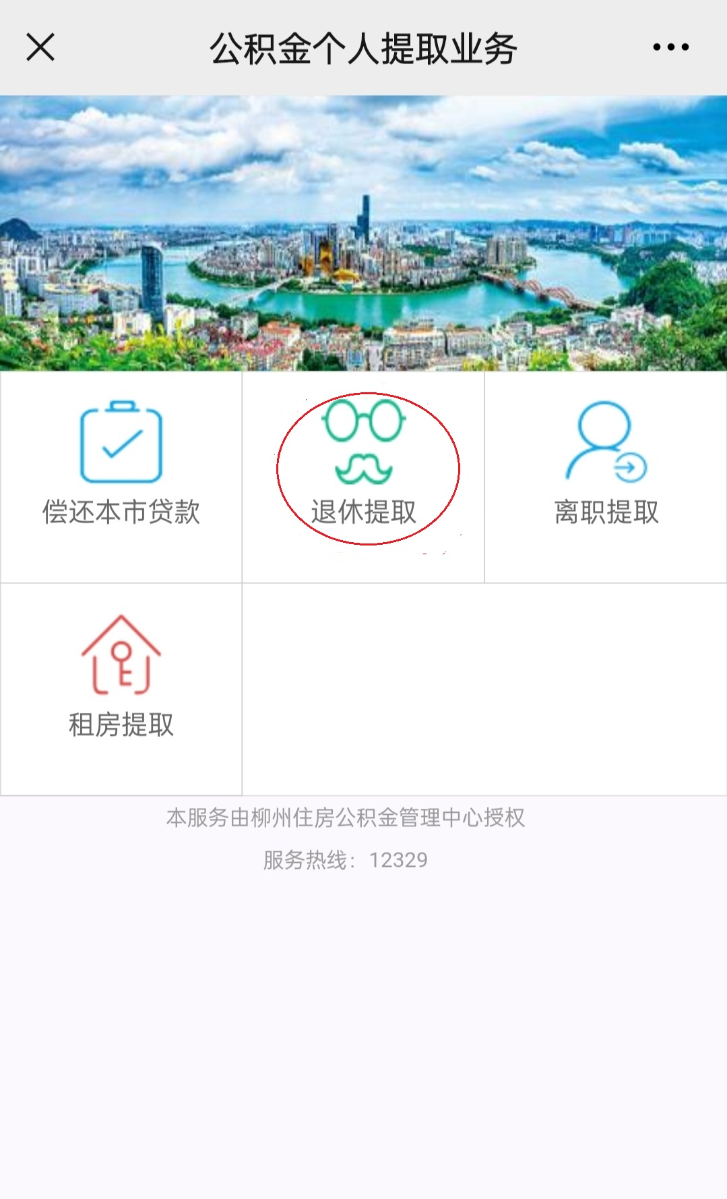

（四）点击“我要提取”。
